Polski Klub Ekologiczny Okręg Górnośląski w Katowicach
Instytut Techniki Cieplnej Politechniki Śląskiej w Gliwicach
Fundacja na Rzecz Efektywnego Wykorzystania Energii INFORSE-Europe
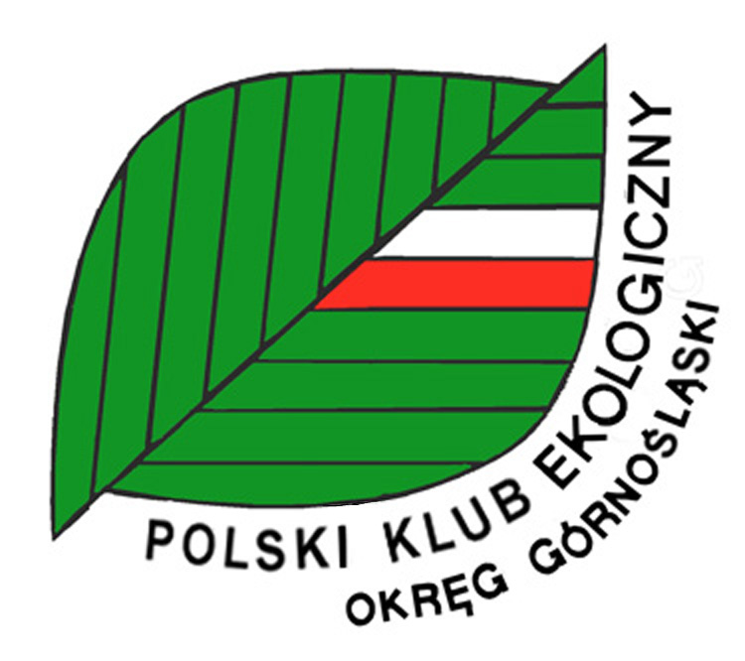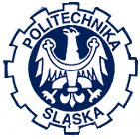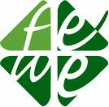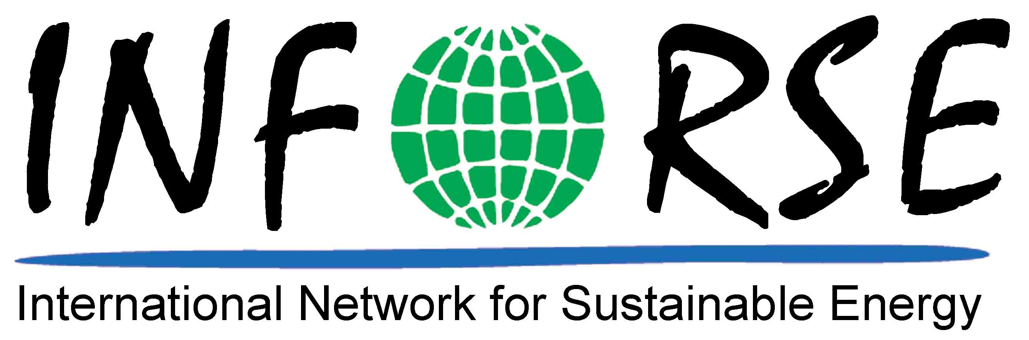

z a p r a s z a j ą
na konferencję naukowo-techniczną

CHROŃMY KLIMAT

Ochrona Środowiska Zrównoważone Wykorzystanie Energii
Transpozycja Uregulowań Prawnych
UE w Zakresie Ochrony Klimatu

14 grudzień 2007r., Katowice
Miejsce konferencji:
Górnośląskie Centrum Kultury
Plac Sejmu Śląskiego 2
40 – 032 Katowice

Opłata konferencyjna w wysokości 70 zł obejmuje poczęstunek, materiały konferencyjne oraz publikację „CHROŃMY KLIMAT. Wdrażanie prawa UE w zakresie odnawialnych źródeł energii oraz ochrony powietrza i klimatu”. Publikację i materiały konferencyjne otrzymają tylko ci uczestnicy, którzy potwierdzą swoją obecność i uiszczą opłatę konferencyjną.
Z opłaty zwolnieni są przedstawiciele jednostek samorządu uczelnianego, uczelni, szkół oraz organizacji pozarządowych.

Zainteresowanych prosimy o wypełnienie załączonej karty zgłoszenia i przesłanie do biura PKE OG (ul. Jagiellońska 4/7, 40-032 Katowice), e-mailem na adres pkeog@poczta.onet.pl lub faxem 032 251 88 80 do dn. 10 grudnia 2007 r.

Konferencja jest organizowana w ramach projektu „CHROŃMY KLIMAT. Efektywne wykorzystanie paliw kopalnych i OŹE a emisja gazów cieplarnianych.
realizowanego przez PKEOG w Katowicach, dofinansowanego ze środków INFORSE-Europe oraz ze środków WFOŚiGW w Katowicach.

Konferencja dofinansowana jest ze środków:


Wojewódzkiego Funduszu Ochrony INFORSE - Europe
Środowiska i Gospodarki Wodnej w Katowicach EC DG ENV Civil Society support

POLSKI KLUB EKOLOGICZNY OKRĘG GÓRNOŚLĄSKI
ul. Jagiellońska 4/7, 40-032 Katowice
tel. (032) 793 94 83; e-mail: pkeog@poczta.onet.pl
www.polskiklubekologiczny.org

Honorowy patronat
Marszałek Województwa Śląskiego – Janusz Moszyński
JM Rektor Politechniki Śląskiej w Gliwicach – Wojciech Zieliński

Celem konferencji
Jest rozpowszechnienie oceny stanu transpozycji i implementacji uregulowań prawnych UE w zakresie ochrony klimatu, odnawialnych źródeł energii i efektywności energetycznej do polskiego prawa w tym zakresie. Odnawialne źródła energii stają się istotnym składnikiem bilansów energetycznych i będą odgrywać zasadniczą rolę w działaniach na rzecz redukcji emisji gazów cieplarnianych, poprawy bezpieczeństwa energetycznego i wspierania rozwoju społeczno-gospodarczego. Koniecznym jest przystosowanie prawodawstwa polskiego do ustawodawstwa oraz dokumentów funkcjonujących na poziomie europejskim. Ta implementacja i wdrażanie przepisów unijnym jest procesem, który dzięki odpowiednim rozpoznaniu i monitorowaniu może być pozytywnie stymulowany. Wdrażanie uregulowań prawnych UE oraz jej zintegrowanej polityki klimatycznej i energetycznej UE wymaga stymulowania ze strony określonych źródeł finansowania, w tym także funduszy strukturalnych. Konferencja stwarza możliwość dokonania analizy obecnego stanu implementacji prawa oraz wskazania kierunków działań dla wzmocnienia tego procesu.

Konferencja jest skierowana do jednostek gospodarczych związanych z produkcją energii oraz zarządzaniem energią i środowiskiem, a także do jednostek samorządu terytorialnego, jednostek badawczo-rozwojowych, uczelni, biur projektowych oraz organizacji ekologicznych pozarządowych.

Komitet organizacyjny:

Dr inż. Krystyna Kubica | Przewodniczący – PKE OG Katowice,
Dr hab. inż. Andrzej Szlęk | Politechnika Śląska Gliwice
Dr inż. Sławomir Pasierb | FEWE Katowice
Gunnar Boye Olesen | INFORSE-Europe
Mgr Anna Bogusz | Polski Klub Ekologiczny OG Katowice

PROGRAM KONFERENCJI

9:00 – 9:30 | Rejestracja uczestników
9:30 – 9:40 | Otwarcie konferencji
9:40 – 10:10 | Emisja CO₂ w Polsce zagrożenia dla klimatu, podejmowane przeciwdziałania
10:10 – 10:40 | Jamrocha Jerzy, Wojewódzki Inspektorat Ochrony Środowiska. Stan jakości powietrza, emisja CO₂ w województwie śląskim
10:40 – 11:10 | Pasierb Sławomir, Fundacja na Rzecz Efektywnego Wykorzystania Energii Oszczędzanie energii w dyrektywach UE i wprowadzanie ich zasad w Polsce
11:10 – 11:40 | Wiśniewski Grzegorz, Instytut Energetyki Odnawialnej Wykorzystanie potencjału OŹE w Polsce w aspekcie zintegrowanej polityki klimatycznej i energetycznej UE oraz krajowych uwarunkowań
11:40 – 12:10 | Gunnar Boye Olesen, INFORSE-Europe  Wdrażanie dyrektyw i działania na rzecz ochrony klimatu w krajach UE
12:10 – 12:40 | Przerwa na poczęstunek
12:40 – 13:10 | Andrzej Ziębik, Joachim Kozioł Politechnika Śląska,  Polityka ekoenergetyczna województwa śląskiego w sektorze ciepłownictwa w aspekcie wdrażania Dyrektywy UE o promowaniu kogeneracji
13:10 – 13:40 | Michniowski Zbigniew, Zastępca Prezydenta Bielska-Białej, Prezes Zarządu PNEC (PL), Zrównoważone wykorzystanie energii w gminach – studium przypadku dla Miasta Bielsko-Biała
13:40 – 14:10 | Urząd Marszałkowski Województwa Śląskiego. Fundusze strukturalne i inne źródła finansowania przedsięwzięć na rzecz wdrażania zintegrowanej polityki klimatycznej i energetycznej UE w województwie Śląskim
14:10 – 14:3 0 | Podsumowanie. Dyskusja

